Basın Bülteni

5 Kasım 2022

Doğanın duvarlardaki ışıltılı yansıması

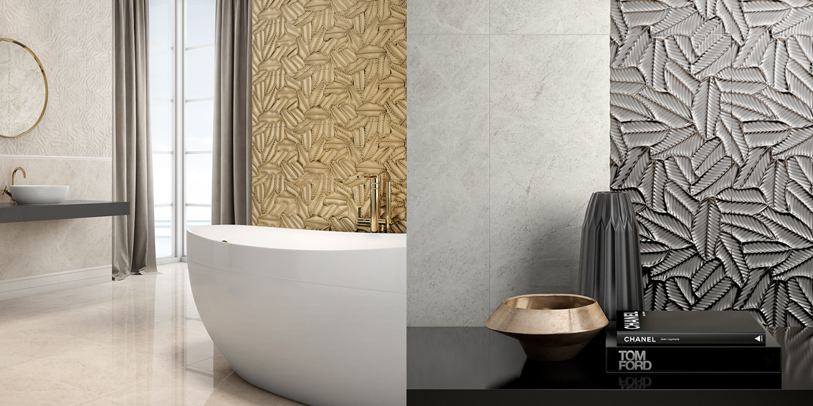

Konserlerin giriş müziğinden esinlenilerek tasarlanan Villeroy & Boch Prelude karo serisi, gri tonların öne çıktığı görkemli bir tasarıma sahip. Serideki 30x90 cm'lik beyaz ve gümüş duvar karolarına, yaprak desenli altın ve gümüş dekorlar eşlik ediyor. Duvar karolarının gümüş ve beyaz seçeneklerinin yanı sıra, porselen karolarda kül grisi seçeneği de bulunuyor. Villeroy & Boch Prelude karo serisi, boyutta 60x60 ve 60x120 cm, yüzeyde ise parlak ve yarı parlak alternatifleriyle sunuluyor.

